E200

محرك مرسيدس e200
وتستمد مرسيدس e200 موديل 2022 قوتها من محرك سعة 2.0 لتر تيربو 4 أسطوانات يولد قوة 197 حصان وعزم أقصى للدوران يبلغ 320 نيوتن متر، تتسارع السيارة من 0 إلى 100 كم/س في 7.5 ثانية، وتصل سرعة قصوى 240 كم/س، يتميز بكفاءة استهلاك وقود وقود 14.5 لتر/ 100 كم (6.9 كم/لتر).

مرسيدس e200 من الداخل
تتمتع المقصورة الداخلية بتصميم يمزج بين الأناقة والتكنولوجيا الحديثة، تنتشر فيها الجلود والمواد الفخمة عالية الجودة، وتأتي بألوان متباينة في نسخ الكشف والكوبيه لتكشف عن جوهرها الرياضي مع ديناميكية تصميم لوحة القيادة والكونسول، تأتي بمقاعد بكسوة من الجلد الفاخر، والأمامية تتوفر بدعم التهوية والتدفئة والتدليك، كما يعمل مكيف الهواء أوتوماتيكيا لتوزيع الهواء بفعالية عالية إلى جميع الركاب. ومع حزمة Stowage Space توفر مساحات تخزين إضافية مثل حامل أكواب مزدوج للكونسول المركزي وجيوب الخرائط في الأمام وشبكة أرضية للأمتعة وصندوق قابل للطي تحت أرضية الصندوق وخطاف لتعليق المعاطف تحت رف الأغراض. أما حزمة Energizing فتقدم مزايا تعطير تنقية الهواء وتعطيره. وحزمة الحماية من أشعة الشمس تقدم ستائر كهربائية ويدوية للحماية من أشعة الشمس للزجاج الخلفي والنوافذ الجانبية للمقاعد الخلفية. أتي السيارة بشاشة نظام معلومات وترفيه مقاس 12.3 بوصة مع نظام MBUX برمجيات الذكاء الاصطناعي للتعرف على تفضيلات المستخدم، تتصل الشاشة بالعدادات الرقمية مقاس 12.3 بوصة، كما يأتي نظام المعلومات والترفيه مع نظام ملاحة متقدم بعرض ثلاثي الأبعاد وتوفير بيانات حركة المرور والتنقل في الوقت الفعلي، كما يدعم التحكم بالأوامر الصوتية ويتنبأ سلوك من خلال رصد المستخدم وحركة يده، كما تأتي السيارة بنظام دخول ذكي وزر تشغيل المحرك، فيما يقدم نظام الإضاءة 64 لون، وتأتي بنظام الصوت من بورميستر مع خاصية عزل الضوضاء النشطة، كما يوجد شاحن لا سلكي للهاتف الذكي بالكونسول

مرسيدس e200 من الخارج
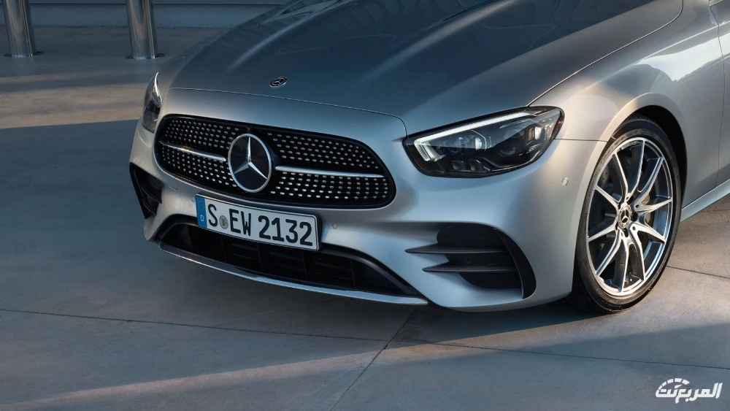
تأتي مرسيدس e200 بتصميم جريء وجديد كلياً مستمد من شقيقتها الأكبر والفاخرة s كلاس الجديدة السيارة الفارهة والأفخم في تاريخ مرسيدس بنز الألمانية الشركة العريقة، يأتي الشبك الأمامي من الكروم يتوسطه شعار مرسيدس المميز مع خط من الكروم يفصل الشبك إلى جزئين، مع وجود المصابيح الأمامية التي تعمل بتقنية الـLED متعدد الأشعة.
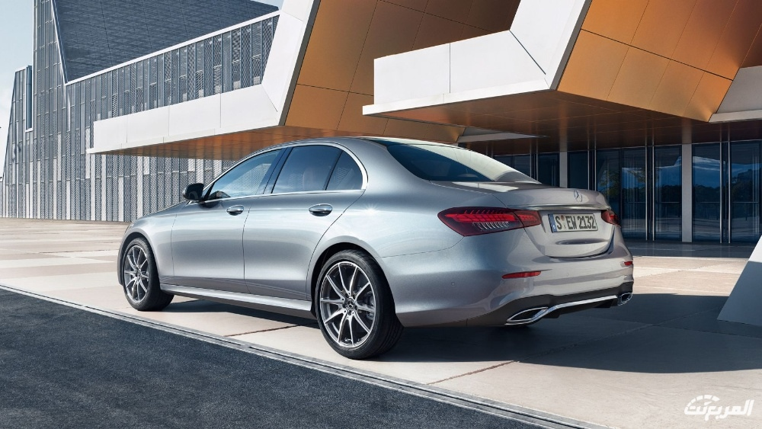
ومن الجانب، فهي بتصميم بسيط ولكن يعكس الفخامة التي تُقدمها مرسيدس e200 ومرسيدس e كلاس بشكل عام، فالمرايات الجانبية تأتي بتصميم انسيابي لتحسين انسيابية السيارة، مع مقابض الأبواب التي تتميز بها سيارات مرسيدس، وخطوط انسيابية بسيطة منها خط واصل من المصابيح الأمامية إلى المصابيح الخلفية.
والتي تعمل بالكامل بتقنية الـLED، مع وجود شعار مرسيدس النجمة على باب الصندوق الخلفي وخط من الكروم على باب الصندوق، كما يتوفر في الصدام الخلفي عواكس وكاميرا خلفية وحساسات للرجوع إلى الوراء، مع وجود مخرجين لعادم السيارة، وتأتي مرسيدس e200 بأبعاد جيدة ومناسبة لسيارة في فئة السيارات متوسطة الحجم، وهي كالآتي:
أبعاد السيارة
- الطول: 4,935 مم
- العرض: 2,065 مم
- الارتفاع: 1,460 مم
- قاعدة العجلات: 2,939 مم

